25 ноября в школе прошли классные часы, беседы, праздники, посвящённые Дню матери. Все учащиеся приняли активное участие в праздновании праздника. Ученики 1,4 классов с классным руководителем Гембель Т. Д. провели классный час, который назывался «Сильные, гордые, милые». А второклассники со своей учительницей Чивилёвой Л.П. устроили для мам концерт- сюрприз.
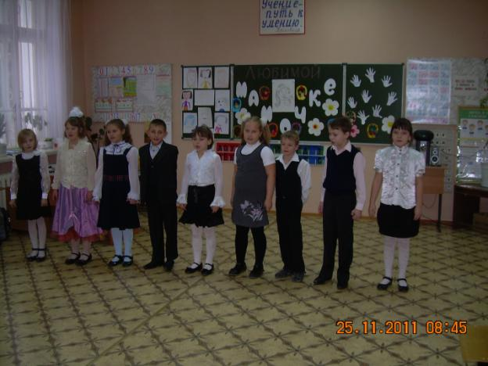

На этом празднике ребята читали мамам стихотворения, пели песни, показывали сценки, играли с мамами в игры. Ну и, конечно же, подарили своим дорогим мамам подарки.
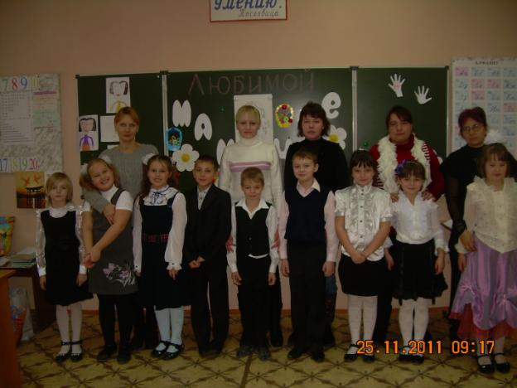
Учащиеся 6-ого класса со своим классным руководителем Ильиной Г.А. провели классный час и подготовили на нём поздравительные открытки для своих мам.
Учащиеся 8-ого и 9 –ого классов провели классный час, на котором ребята показали подготовленные ими презентации об истории этого праздника, о его традициях празднования этого праздника не только в нашей стране, но и в других странах.

